【英美】
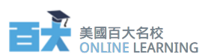 | 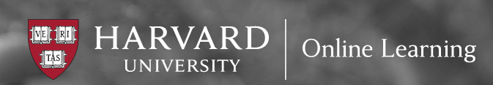
美國百大名校線上學習 | Harvard University Online Learning
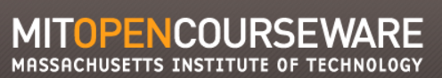 | 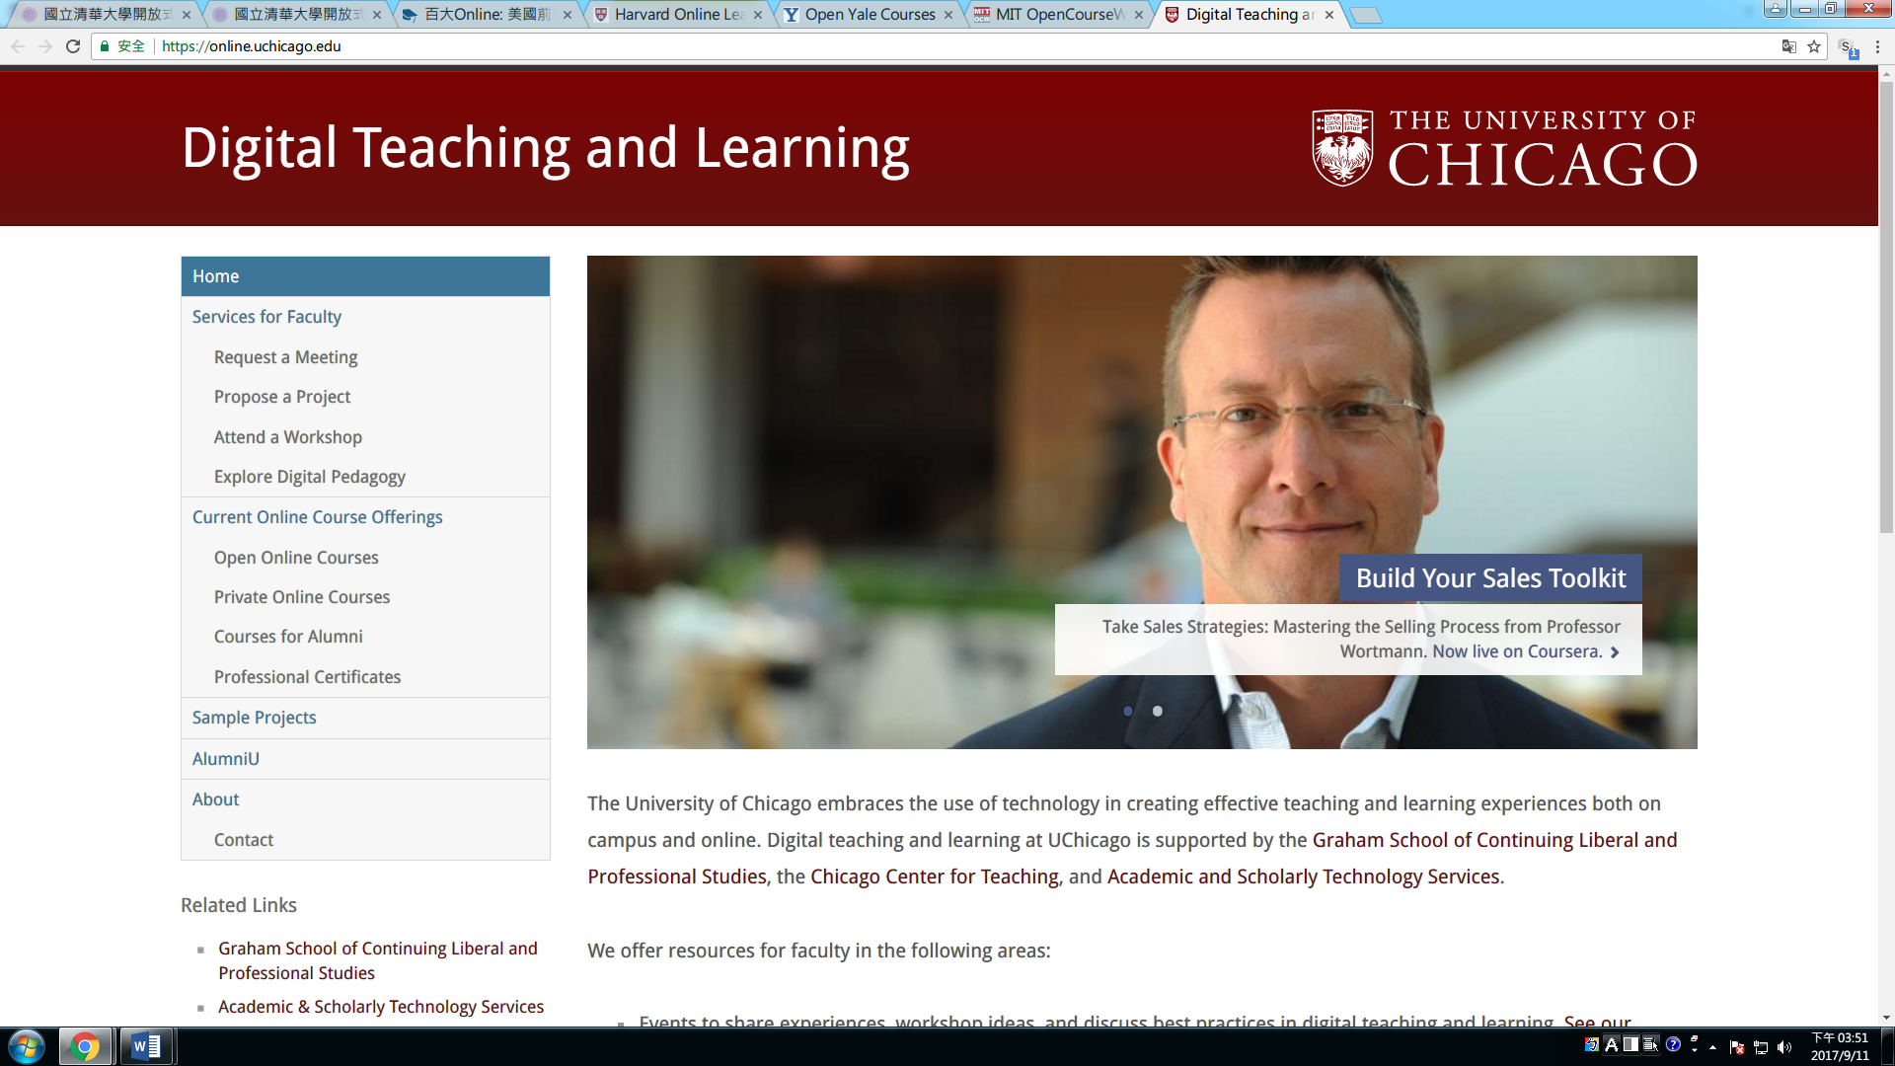
MIT OCW | University of Chicago Digital Teaching and Learning
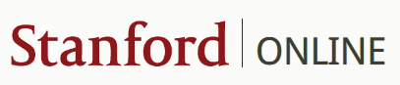 | 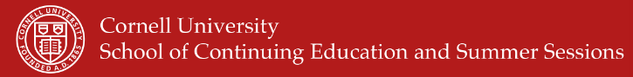
Stanford Online | Cornell University Online Learning
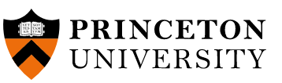 | 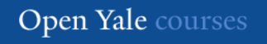
Princeton University Online Learning | Open Yale Courses
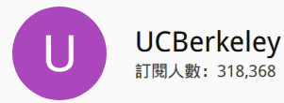 | 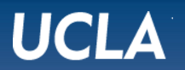
UCBerkeley | UCLA Online Courses
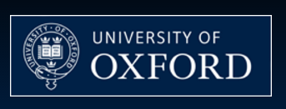 | 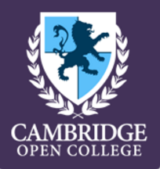
University of Oxford -Open Education | Cambridge Open College
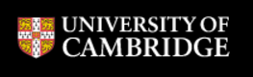
University of Cambridge -Institute of Continuing Education

【亞洲】
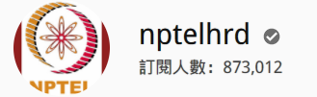 | 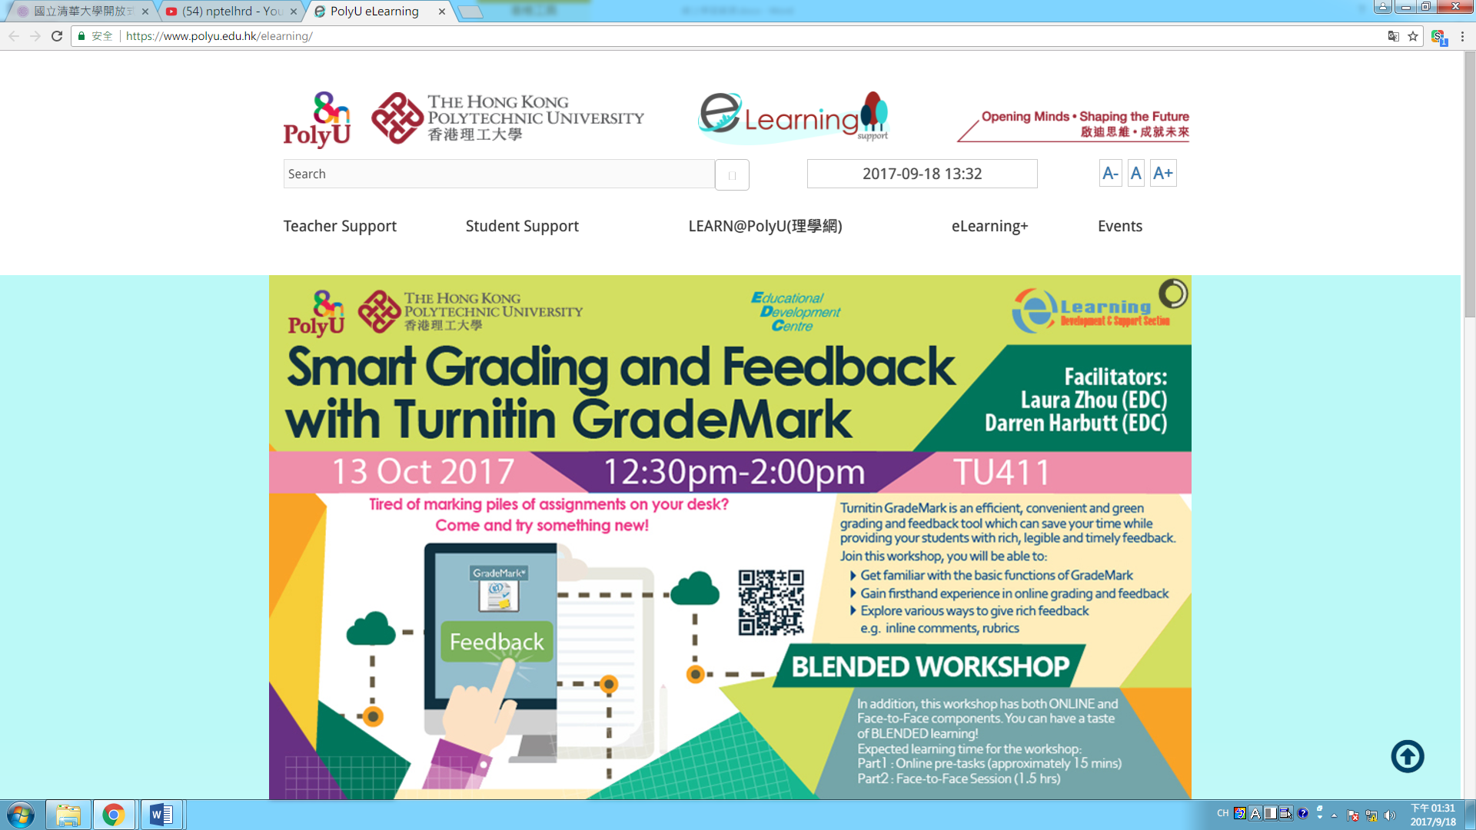
印度理工學院Indian Institute of Technology | 香港理工大學 E-Learning
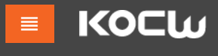 | 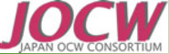
KOCW韓國線上課程 | JOCW日本大學線上課程
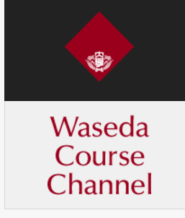 | 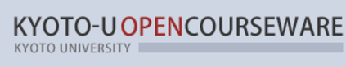
日本早稻田大學OCW | 日本京都大學OCW
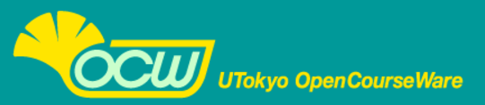 | 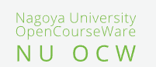
日本東京大學OCW | 日本名古屋大學OCW
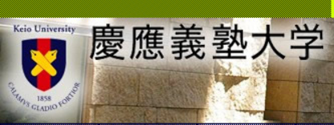 | 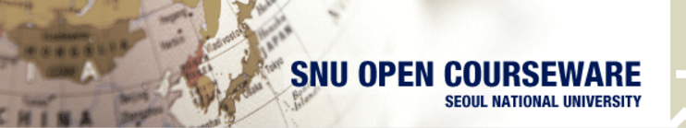
日本慶應大學OCW | 韓國首爾大學OCW

【大眾】
 | 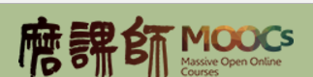 | 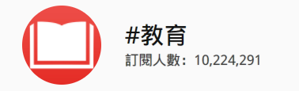
Coursera | 磨課師(MOOCs) | Youtube EDU
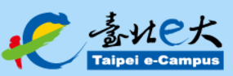 | 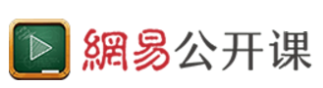 | 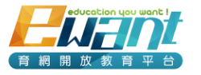
台北e大 | 網易公開課 | E-Want 育網
 | 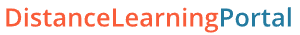 | 
EDX | Distance Learning Portal | 學堂在線
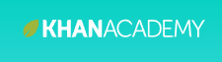 | 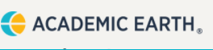
Khan Academy | Academic Earth

【 中小學】
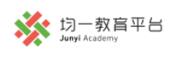 | 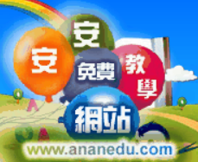
均一教育平台 | 安安免費教學網
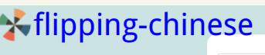 | 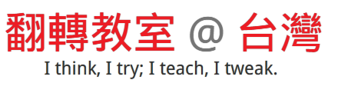
學思達教學網 | 翻轉教室
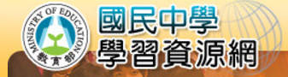 | 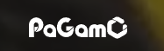
國中學習資源網 | 遊戲互動學習平台
【台灣】

 | 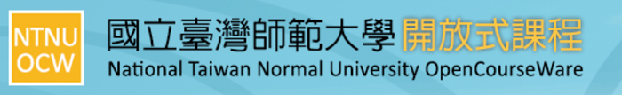
台灣開放式大學聯盟 | 台灣師範大學OCW
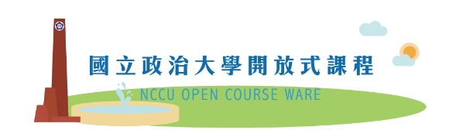 | 
政治大學OCW | 台灣大學OCW
 | 
交通大學OCW | 清華大學OCW
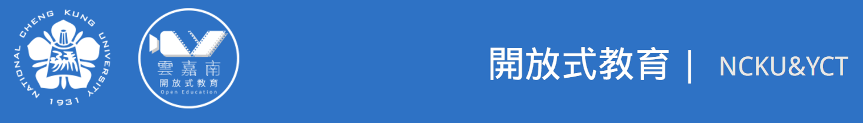
成功大學OCW&雲嘉南開放式教育
 | 
宜蘭大學OCW | 嘉義大學OCW
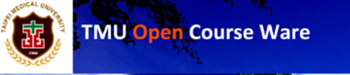 | 
台北醫學大學OCW | 高雄醫學大學OCW
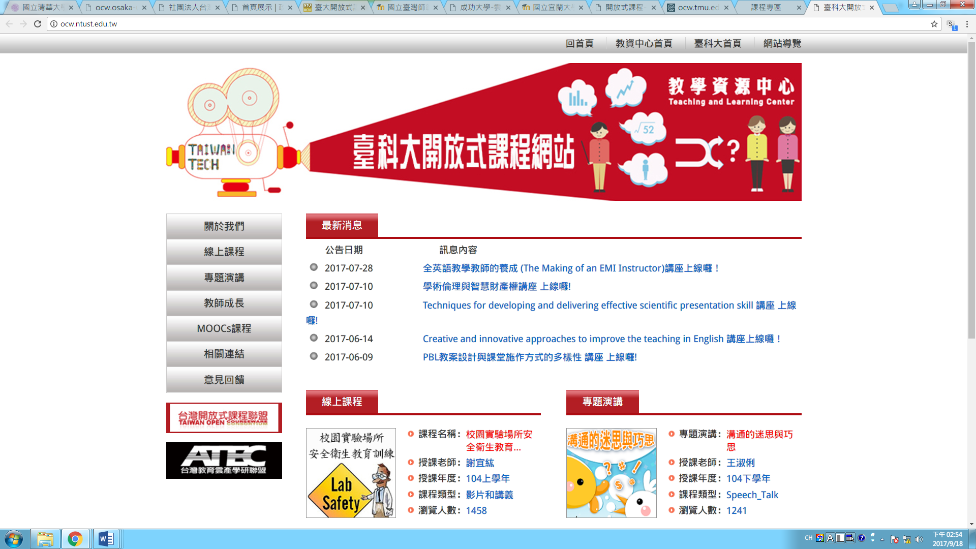 | 
台灣科技大學OCW | 南台科技大學OCW(需帳密)
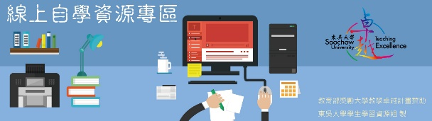 | 
東吳大學線上自學資源 | 淡江大學OCW
 | 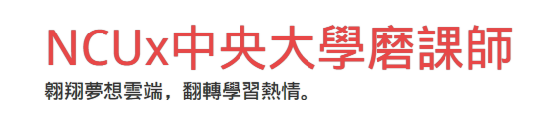
中山大學OCW | 中央大學NCUx

